Федеральное государственное бюджетное образовательное учреждение высшего образования
«РОССИЙСКАЯ АКАДЕМИЯ НАРОДНОГО ХОЗЯЙСТВА и
ГОСУДАРСТВЕННОЙ СЛУЖБЫ
при Президенте Российской Федерации»

КОЛЛЕДЖ МНОГОУРОВНЕВОГО ПРОФЕССИОНАЛЬНОГО ОБРАЗОВАНИЯ

Специальность 09.02.07 Информационные системы и программирование

УТВЕРЖДАЮ
Зам. директора КМПО РАНХиГС
_________________С.Ф. Гасанов
«_____» _______________ 2026 г.

ДИПЛОМНЫЙ ПРОЕКТ

на тему: «Кроссплатформенный клиент-сервис для обмена сообщениями. Подсистема хранения данных, поиска и медиа-файлов»

Выполнил студент группы 403ИС-22 | ___________________ | А. Г. Мишенин
Руководитель | ___________________ | Ю.Г. Грибова
Нормоконтролер | ___________________ | Ю.Г. Грибова
Консультант по технико-экономическому обоснованию проекта | ___________________ | М. В. Вартанова
Старший консультант | ___________________ | /М.Г. Свиридова/

МОСКВА
2026 г.

СОДЕРЖАНИЕ
ВВЕДЕНИЕ 3
1 АНАЛИЗ ПРЕДМЕТНОЙ ОБЛАСТИ 5
1.1 Понятие, сущность и основные виды программных продуктов класса мессенджеров. Системы хранения данных и поиска 5
1.2 Нормативно-правовое регулирование разработки программного продукта в России 7
1.3 Анализ систем хранения данных и поиска в существующих мессенджерах 8
1.3.1 Архитектура хранения данных в Telegram 9
1.3.2 Архитектура хранения данных в Signal 9
1.3.3 Сравнительный анализ подходов к хранению и поиску данных 10
2 ПРОЕКТИРОВАНИЕ, РЕАЛИЗАЦИЯ И ТЕСТИРОВАНИЕ АВТОМАТИЗИРОВАННОЙ СИСТЕМЫ 12
2.1 Разработка предварительных проектных решений 12
2.1.1 Разработка диаграммы прецедентов 12
2.1.2 Выбор инструментальных средств реализации 14
2.2 Проектирование базы данных 17
2.2.1 Логическая модель данных 17
2.2.2 Физическая схема базы данных 19
2.3 Проектирование архитектуры подсистемы 21
2.4 Реализация пула соединений с базой данных 22
2.5 Реализация модуля хранения и управления историей сообщений 23
2.5.1 Запись и чтение сообщений 23
2.5.2 Редактирование и удаление сообщений 25
2.6 Реализация WebSocket-менеджера 27
2.7 Реализация модуля полнотекстового поиска 28
2.8 Реализация подсистемы загрузки и хранения медиафайлов 30
2.9 Тестирование подсистемы 31
Вывод по главе 2 33
3 ТЕХНИКО-ЭКОНОМИЧЕСКОЕ ОБОСНОВАНИЕ 35
3.1 Основные характеристики разрабатываемого программного продукта 35
3.2 Расчёт трудозатрат на разработку программного продукта 36
3.3 Расчёт капитальных затрат на разработку 37
3.4 Расчёт операционных затрат на эксплуатацию 38
3.5 Прогнозирование выручки и расчёт экономической эффективности 39
Вывод по главе 3 44
ЗАКЛЮЧЕНИЕ 45

ВВЕДЕНИЕ
В современном мире информационные технологии проникают во все сферы жизни, а системы мгновенного обмена сообщениями стали неотъемлемым инструментом как повседневного, так и делового общения. Мессенджеры обеспечивают оперативную коммуникацию между людьми вне зависимости от их местонахождения, поддерживают передачу текстовых сообщений, медиафайлов и документов в режиме реального времени. По данным аналитических агентств, совокупная ежемесячная аудитория ведущих мессенджеров превышает четыре миллиарда пользователей, а объём пересылаемых сообщений исчисляется десятками миллиардов в сутки.
Актуальность данной темы обусловлена рядом факторов. Большинство коммерческих мессенджеров являются закрытыми централизованными платформами, что создаёт риски утечки персональных данных и ограничивает возможность независимого контроля над хранением информации. Разработка собственного кроссплатформенного решения позволяет изучить весь цикл создания клиент-серверного приложения — от проектирования базы данных до реализации механизмов поиска и работы с медиафайлами. Кроме того, требования российского законодательства в части хранения и защиты персональных данных делают задачу проектирования подсистемы хранения особенно значимой с практической точки зрения.
Целью дипломного проекта является разработка подсистемы хранения данных, поиска и медиафайлов кроссплатформенного мессенджера Aurora, обеспечивающей надёжное хранение истории переписки, эффективный поиск по содержимому и корректную работу с медиафайлами.
Для достижения поставленной цели были сформулированы следующие задачи:
- изучить предметную область мессенджеров и провести сравнительный анализ существующих решений по организации хранения данных и поиска;
- рассмотреть нормативно-правовое регулирование разработки программных продуктов в Российской Федерации;
- разработать диаграмму прецедентов и обосновать выбор инструментальных средств реализации подсистемы;
- спроектировать схему базы данных с учётом хранения сообщений, пользователей, каналов и медиафайлов;
- реализовать модуль хранения и управления историей сообщений с поддержкой курсорной пагинации;
- реализовать модуль полнотекстового поиска по сообщениям, пользователям и каналам;
- реализовать подсистему загрузки, хранения и передачи медиафайлов с дедупликацией и генерацией миниатюр.
Объектом исследования является процесс проектирования и разработки подсистемы хранения данных кроссплатформенного клиент-серверного приложения для обмена сообщениями.
Предметом исследования выступают методы и технологии организации хранилищ данных, алгоритмы полнотекстового поиска, а также механизмы передачи и хранения медиафайлов в системах обмена сообщениями.
Дипломный проект выполнен в рамках группового проекта. В данной работе рассматривается подсистема хранения данных, поиска и медиафайлов.
В первой главе проводится анализ предметной области: рассматривается понятие мессенджера и классификация существующих решений, изучается нормативно-правовая база Российской Федерации в части разработки программных продуктов, а также выполняется сравнительный анализ систем хранения данных и поиска в ведущих мессенджерах — Telegram, Signal, WhatsApp и VK Мессенджер.
Вторая глава содержит практическую разработку подсистемы: разработаны диаграмма прецедентов и предварительные проектные решения, обоснован выбор инструментальных средств (Python, FastAPI, MySQL 8 на Docker, SQLAlchemy), спроектирована схема базы данных, описана архитектура подсистемы, реализованы модули хранения истории сообщений, полнотекстового поиска и работы с медиафайлами.

1 АНАЛИЗ ПРЕДМЕТНОЙ ОБЛАСТИ

1.1 Понятие, сущность и основные виды программных продуктов класса мессенджеров. Системы хранения данных и поиска
Мессенджер — это прикладное программное обеспечение, предназначенное для обмена мгновенными сообщениями, передачи медиафайлов и осуществления голосовых и видеозвонков через сеть Интернет [19]. В отличие от электронной почты, мессенджеры функционируют в режиме реального времени, что обеспечивает высокую скорость доставки сообщений и обратной связи. Ключевой характеристикой современного этапа развития данного класса программного обеспечения является переход от исключительно развлекательной функции к полноценному инструменту для бизнеса, корпоративных коммуникаций и организации удалённой работы [7].
Архитектурно любой мессенджер включает несколько ключевых подсистем: транспортный уровень (WebSocket, XMPP, MTProto), подсистему аутентификации, пользовательский интерфейс и подсистему хранения данных [12]. Подсистема хранения данных является фундаментальным компонентом любого мессенджера. От её архитектуры непосредственно зависят надёжность доставки сообщений, скорость загрузки истории переписки, возможность поиска по переписке и корректность работы с медиафайлами. Выбор СУБД и схемы хранения данных определяет масштабируемость всей системы [14].
Кроссплатформенность как сущностная характеристика современного мессенджера означает его способность функционировать на различных типах операционных систем и устройств: персональных компьютерах (Windows, macOS, Linux), мобильных платформах (Android, iOS), в веб-среде (браузерные версии). Реализация данного свойства достигается двумя основными архитектурными подходами: использованием единой кодовой базы с последующей компиляцией под целевые платформы (кроссплатформенные фреймворки типа Tauri, Electron) либо разработкой адаптированных нативных клиентов для каждой платформы при сохранении общего серверного бэкенда [13].
Многообразие существующих на рынке мессенджеров можно систематизировать по ряду ключевых признаков, представленных в таблице 1.
Таблица 1 — Классификация мессенджеров по ключевым признакам
Классификационный признак | Виды | Примеры
Целевое назначение | Социальные, корпоративные, приватные, игровые | WhatsApp, Slack, Signal, Discord
Сетевая архитектура | Централизованные, децентрализованные, P2P | Telegram, Element, Briar
Модель распространения | Проприетарные, открытое ПО | Skype, Signal
Реализация кроссплатформенности | Независимая, с привязкой к устройству | Telegram, WhatsApp
Тип СУБД | Реляционные (SQLite, PostgreSQL), NoSQL (MongoDB, Cassandra) | Telegram (PostgreSQL), Signal (SQLite)
С точки зрения подсистемы хранения данных мессенджеры можно разделить на три группы. Первая группа — системы с локальной реляционной базой данных (SQLite), которая хранится на устройстве пользователя и синхронизируется с облачным сервером. Такой подход используют Signal и WhatsApp. Вторая группа — системы с центральным облачным хранилищем на основе PostgreSQL или MySQL, обеспечивающим единую историю переписки на всех устройствах (Telegram, VK Мессенджер). Третья группа — гибридные системы, сочетающие локальное кэширование и облачное хранение (Discord).
Для организации поиска по переписке применяются три основных подхода: SQL LIKE-запросы (наиболее простое, но медленное на больших объёмах решение), полнотекстовый поиск средствами СУБД (FTS5 в SQLite, pg_trgm в PostgreSQL), а также внешние поисковые движки (Elasticsearch, Meilisearch) для высоконагруженных систем с миллионами сообщений [14].
Таким образом, при проектировании подсистемы хранения данных мессенджера необходимо учитывать ожидаемый объём данных, требования к скорости поиска и доступности данных на нескольких устройствах одновременно.

1.2 Нормативно-правовое регулирование разработки программного продукта в России
Разработка, внедрение и эксплуатация мессенджера невозможны без строгого соблюдения законодательной базы Российской Федерации. Несоблюдение норм авторского права или правил защиты персональных данных влечёт за собой существенные штрафы и риск блокировки продукта [2].
Перечень основных нормативно-правовых актов, регулирующих разработку программного продукта в России:
- Конституция Российской Федерации (принята 12.12.1993): статья 23 гарантирует тайну переписки, статья 29 — свободу информации;
- Гражданский кодекс Российской Федерации (часть четвёртая) от 18.12.2006 № 230-ФЗ: статья 1261 относит программы для ЭВМ к объектам авторского права;
- Федеральный закон от 27.07.2006 № 152-ФЗ «О персональных данных»: обязывает локализовывать базы данных с персональными данными на территории РФ [2];
- Федеральный закон от 27.07.2006 № 149-ФЗ «Об информации, информационных технологиях и о защите информации»: определяет мессенджер как организатора распространения информации (ОРИ), обязывая хранить информацию о фактах приёма-передачи сообщений [1];
- ГОСТ 19.404-79. Единая система программной документации [4].
С точки зрения подсистемы хранения данных особое значение имеет Федеральный закон № 152-ФЗ «О персональных данных» [2]. Закон обязывает разработчика обеспечить хранение персональных данных граждан Российской Федерации исключительно на серверах, расположенных на территории РФ (статья 18.1). Для мессенджера это означает, что база данных с именами пользователей, номерами телефонов и историей переписки должна размещаться на российских серверах.
Федеральный закон № 149-ФЗ «Об информации» [1] обязывает мессенджеры, подпадающие под статус ОРИ, хранить переписку пользователей в течение шести месяцев. Это предъявляет дополнительные требования к объёму и надёжности хранилища, а также к процедурам резервного копирования.
Таблица 2 — Требования законодательства РФ к подсистеме хранения данных мессенджера
Нормативный акт | Требование к подсистеме хранения
ФЗ № 152-ФЗ «О персональных данных» | Локализация БД на серверах в РФ, шифрование персональных данных
ФЗ № 149-ФЗ «Об информации» | Хранение истории переписки не менее 6 месяцев, предоставление по запросу
ГК РФ, часть 4 (ст. 1261) | Защита исходного кода как объекта авторского права
Таким образом, успешная реализация подсистемы хранения данных требует не только технических решений, но и соответствия нормам российского законодательства [2][1]. Выбор СУБД PostgreSQL с возможностью развёртывания на отечественной серверной инфраструктуре позволяет выполнить требования по локализации данных и обеспечить необходимый уровень безопасности.

1.3 Анализ систем хранения данных и поиска в существующих мессенджерах
В рамках данного раздела проведён сравнительный анализ подходов к хранению данных и реализации поиска, применяемых в ведущих мессенджерах: Telegram, Signal, WhatsApp и VK Мессенджер [20][19]. Анализ позволяет выявить наиболее эффективные технические решения, которые целесообразно использовать при разработке подсистемы хранения данных мессенджера Aurora.

1.3.1 Архитектура хранения данных в Telegram

Telegram реализует облачную модель хранения сообщений с использованием собственного бинарного протокола MTProto [20]. На стороне сервера применяется кластер PostgreSQL в сочетании с распределённым файловым хранилищем для медиафайлов. Ключевой особенностью является шифрование данных на уровне транспорта (MTProto), однако в обычных чатах сообщения хранятся на серверах Telegram в расшифрованном виде — что позволяет реализовать синхронизацию истории на нескольких устройствах. Секретные чаты используют end-to-end шифрование (алгоритм Diffie-Hellman).
Поиск по переписке в Telegram реализован средствами полнотекстового поиска на стороне сервера. Клиент отправляет запрос, сервер выполняет поиск по своим индексам и возвращает результаты. Такой подход обеспечивает мгновенный поиск по всей истории переписки вне зависимости от объёма.

1.3.2 Архитектура хранения данных в Signal

Signal реализует принципиально иной подход: все сообщения хранятся исключительно на устройстве пользователя в локальной базе данных SQLite, зашифрованной с использованием ключа, производного от PIN-кода пользователя (алгоритм AES-256-GCM) [19]. Серверы Signal не хранят содержимое сообщений, а лишь обеспечивают их транзитную доставку. End-to-end шифрование реализовано с использованием протокола Signal Protocol (Double Ratchet + X3DH).
Поиск по переписке в Signal выполняется локально — непосредственно в SQLite-базе на устройстве с использованием механизма FTS5 (Full-Text Search). Это обеспечивает конфиденциальность поиска, однако ограничивает его только теми сообщениями, которые присутствуют на конкретном устройстве.

1.3.3 Сравнительный анализ подходов к хранению и поиску данных

На основе анализа выбранных мессенджеров сформулированы ключевые критерии сравнения подходов к хранению данных. Результаты сравнительного анализа представлены в таблице 3.
Таблица 3 — Сравнительный анализ систем хранения данных и поиска в мессенджерах
Критерий | Telegram | Signal | WhatsApp | VK Мессенджер
Место хранения | Серверы (облако) | Локально (устройство) | Серверы + локально | Серверы (облако)
СУБД на сервере | PostgreSQL | Нет (E2E) | MySQL/Cassandra | MySQL + Tarantool
СУБД на клиенте | SQLite (кэш) | SQLite (AES-256) | SQLite (AES-256) | SQLite (кэш)
Полнотекстовый поиск | Серверный (вся история) | Локальный FTS5 | Локальный (ограничен) | Серверный
Синхронизация между устройствами | Полная (облако) | Частичная | Ограниченная | Полная (облако)
Хранение медиафайлов | Собственный CDN | Локально | Серверы WhatsApp | VK CDN
Анализ таблицы 3 позволяет сделать ряд выводов, имеющих непосредственное значение для разработки подсистемы хранения данных мессенджера Aurora. Во-первых, для обеспечения синхронизации истории переписки между несколькими устройствами необходимо применять серверную модель хранения на основе реляционной СУБД. PostgreSQL является наиболее распространённым и производительным выбором, обладая встроенными средствами полнотекстового поиска (tsvector/tsquery), транзакционностью и горизонтальной масштабируемостью [14].
Во-вторых, анализ механизмов поиска показал, что наиболее удобным с точки зрения разработки является полнотекстовый поиск средствами самой СУБД. Для начального объёма данных возможностей PostgreSQL FTS достаточно. В-третьих, шифрование хранимых данных обязательно как с точки зрения безопасности, так и в соответствии с требованиями законодательства [2][1].
На основании проведённого анализа для подсистемы хранения данных мессенджера Aurora были приняты следующие технические решения: PostgreSQL в качестве основной СУБД, SQLite для локального кэша на клиентской стороне, полнотекстовый поиск через tsvector/tsquery PostgreSQL, хранение медиафайлов в файловой системе сервера с записью метаданных в БД, шифрование транспортного уровня по TLS 1.3.

2 ПРОЕКТИРОВАНИЕ, РЕАЛИЗАЦИЯ И ТЕСТИРОВАНИЕ АВТОМАТИЗИРОВАННОЙ СИСТЕМЫ
Данная глава посвящена комплексному описанию проектирования и программной реализации подсистемы хранения данных, поиска и медиафайлов кроссплатформенного мессенджера Aurora. В соответствии со структурой дипломного проекта в главе последовательно представлены предварительные проектные решения, включающие диаграмму прецедентов и выбор технологического стека, а также логическая и физическая модели базы данных, архитектурное описание подсистемы и реализация ключевых программных модулей с фрагментами исходного кода.

2.1 Разработка предварительных проектных решений
Предварительные проектные решения формируют концептуальную основу для последующей программной реализации. На данном этапе определяются функциональные требования к системе, устанавливаются границы разрабатываемого программного продукта, выявляются роли участников системы и обосновывается выбор инструментальных средств, наиболее соответствующих техническим требованиям проекта.

2.1.1 Разработка диаграммы прецедентов
Диаграмма прецедентов (Use Case Diagram) представляет собой графическую модель функциональных требований к системе, описывающую взаимодействие внешних участников (акторов) с функциями (прецедентами) разрабатываемой системы. [8] Применение данной нотации обусловлено необходимостью формализации границ системы и перечня её функций до начала технической реализации.
В мессенджере Aurora выделено три категории действующих лиц. Гость — незарегистрированный пользователь, взаимодействие которого с системой ограничено операциями регистрации и авторизации. Авторизованный пользователь располагает полным набором функций: отправка текстовых сообщений и медиафайлов, создание групп и каналов, подписка на публичные каналы, поиск по переписке, реакции на сообщения, управление профилем и организация чатов по папкам. Администратор расширяет права пользователя функциями обработки обращений в службу технической поддержки и управления учётными записями.
Диаграмма прецедентов мессенджера Aurora представлена на рисунке 1.
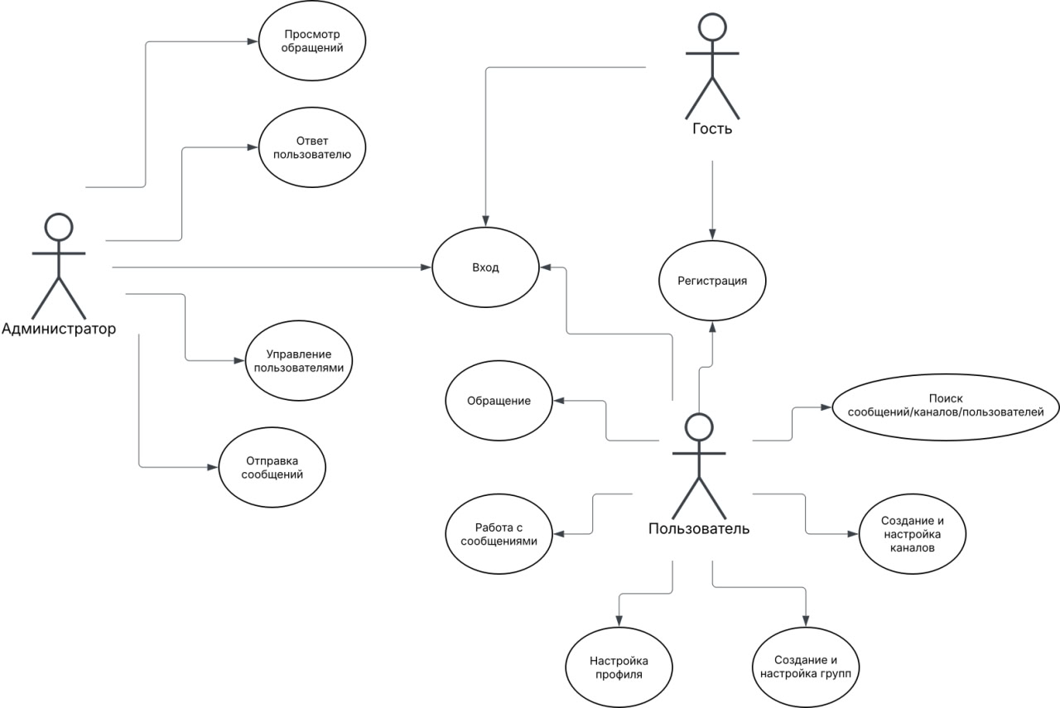
Рисунок 1 — Диаграмма прецедентов мессенджера Aurora
В рамках разрабатываемой подсистемы хранения данных, поиска и медиафайлов реализованы следующие основные прецеденты.
- отправка текстового сообщения — пользователь формирует сообщение и передаёт его через WebSocket-соединение; сервер сохраняет запись в таблице messages (личная переписка) или group_messages (групповые чаты); [9]
- загрузка истории переписки — при открытии диалога клиент запрашивает последние N сообщений; сервер выполняет выборку с сортировкой по убыванию временной метки и возвращает постраничный список; [9]
- полнотекстовый поиск — пользователь вводит поисковый запрос; сервер выполняет поиск вхождений подстроки оператором LIKE по полю message_text с фильтрацией по правам доступа; [17]
- загрузка медиафайла — файл передаётся в облачное хранилище Cloudinary через официальный SDK; полученный публичный URL сохраняется в базе данных; [20]
- мягкое удаление сообщения — запись не удаляется физически, а помечается флагом is_deleted = TRUE, что сохраняет целостность цепочек цитирования; [9]
- реакции на сообщения — запись добавляется в таблицу message_reactions; событие рассылается через WebSocket всем участникам диалога в реальном времени; [12]
- управление группами и каналами — создание, редактирование и удаление записей в таблицах groups и group_members, назначение ролей участников. [9]
Разработанная диаграмма прецедентов позволила формализовать функциональные требования к подсистеме и служит основой для проектирования модели данных и архитектуры.

2.1.2 Выбор инструментальных средств реализации
Выбор технологического стека осуществлялся на основе сравнительного анализа альтернативных инструментов по критериям производительности, поддержки асинхронного программирования, зрелости экосистемы и применимости к задачам систем реального времени. [10] Для серверной разработки выбран язык Python версии 3.11, обладающий развитой поддержкой asyncio и широкой экосистемой библиотек.
Сравнительный анализ серверных веб-фреймворков приведён в таблице 4. В рамках анализа оценивались FastAPI, Flask и Django как наиболее распространённые решения для разработки веб-серверных приложений на языке Python в контексте задач реального времени.
Таблица 4 — Сравнительный анализ серверных фреймворков
Критерий | FastAPI | Flask | Django
Асинхронность (asyncio/ASGI) | Нативная | Ограниченная | Ограниченная
Поддержка WebSocket | Встроенная | Через расширения | Django Channels
Автодокументация API | OpenAPI / Swagger | Отсутствует | Отсутствует
Валидация входных данных | Pydantic (автоматически) | Вручную | Serializers
Производительность | Высокая | Средняя | Средняя
Итог | Выбран | Не подходит | Не подходит
По результатам анализа, представленного в таблице 4, для реализации серверной части выбран фреймворк FastAPI. [10] Ключевыми преимуществами данного фреймворка являются нативная поддержка асинхронного программирования через ASGI-сервер Uvicorn, автоматическая генерация OpenAPI-документации и встроенная валидация входных данных посредством библиотеки Pydantic, что исключает ручную проверку параметров запросов.
Сравнительный анализ систем управления базами данных приведён в таблице 5. Для хранения структурированных данных мессенджера рассматривались MySQL 8, PostgreSQL и SQLite как наиболее распространённые реляционные СУБД.
Таблица 5 — Сравнительный анализ систем управления базами данных
Критерий | MySQL 8 | PostgreSQL | SQLite
ACID-транзакции | Да (InnoDB) | Да | Да
JSON-столбцы | Да | Да (jsonb) | Ограниченно
Многопользовательский доступ | Да | Да | Нет
Контейнеризация (Docker) | Официальный образ | Официальный образ | Не требуется
Полнотекстовый поиск | Да (FULLTEXT) | Да (ts_vector) | Ограниченно
Итог | Выбрана | Альтернатива | Не подходит
На основании данных таблицы 5 выбрана СУБД MySQL 8, развёрнутая в Docker-контейнере на основе официального образа. [17] Движок хранилища InnoDB обеспечивает поддержку ACID-транзакций и внешних ключей. Поддержка столбцов типа JSON используется для хранения метаданных вложений и настроек приватности пользователей. SQLite исключена ввиду отсутствия полноценного многопользовательского конкурентного доступа, критически необходимого для мессенджера.
Для хранения медиафайлов применяется облачный сервис Cloudinary, [20] предоставляющий REST API для загрузки файлов, CDN-доставку и автоматическую оптимизацию изображений. Клиентская часть приложения реализована на React 18 с TypeScript, обеспечивающим статическую типизацию компонентов.
Главный экран мессенджера Aurora показан на рисунке 2.
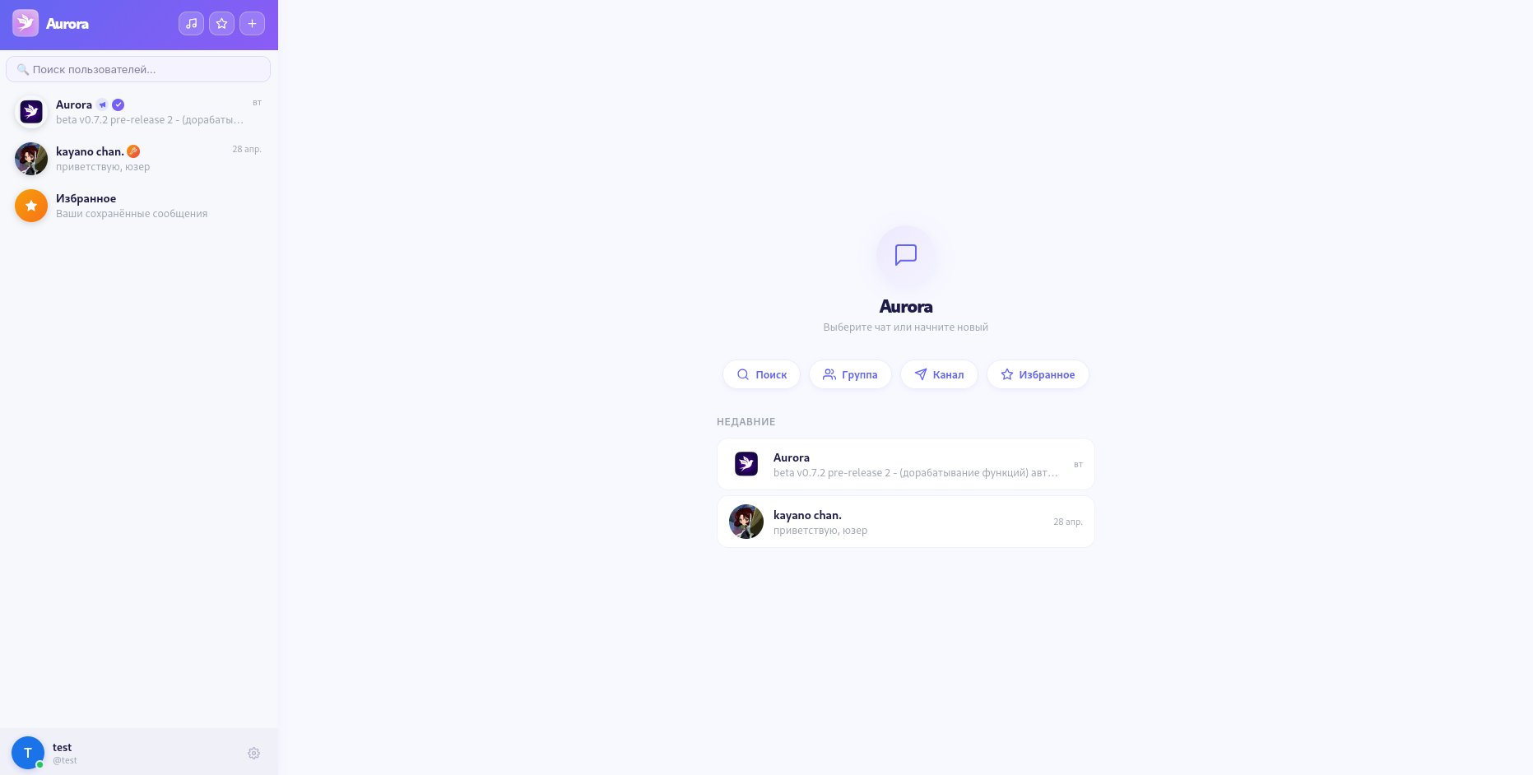
Рисунок 2 — главный экран Aurora: боковая панель со списком чатов

2.2 Проектирование базы данных

2.2.1 Логическая модель данных
Логическая модель данных описывает структуру информации в терминах сущностей, их атрибутов и отношений, абстрагируясь от физических деталей конкретной СУБД. [30] На данном этапе определяются объекты предметной области, их свойства и правила взаимодействия; схема нормализуется до третьей нормальной формы (3НФ), что исключает транзитивные зависимости атрибутов и аномалии обновления данных.
При проектировании логической модели мессенджера Aurora решались следующие задачи.
- определение основных сущностей системы (пользователи, сообщения, группы, реакции, папки, поддержка, теги) и их информационных атрибутов; [30]
- установление типов отношений между сущностями: один-ко-многим (1:N) и многие-ко-многим (M:N); [31]
- проектирование связующих сущностей для отношений M:N (УЧАСТНИК ГРУППЫ, ЧАТ В ПАПКЕ, РЕАКЦИЯ); [31]
- определение первичных и альтернативных ключей каждой сущности. [30]
Логическая модель данных мессенджера Aurora представлена на рисунке 3.
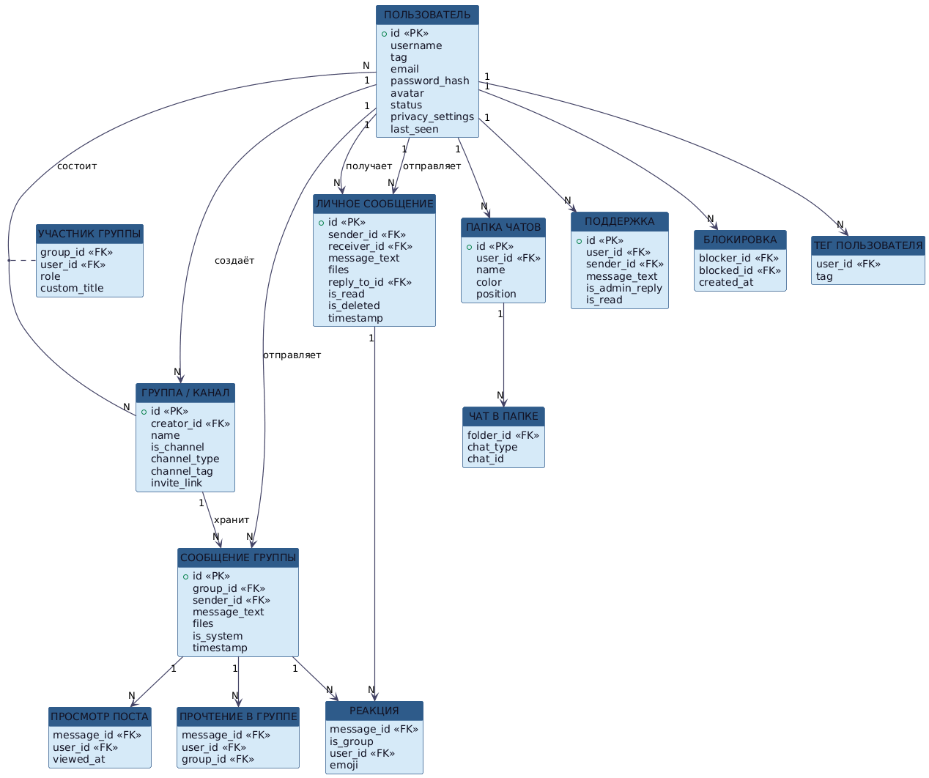
Рисунок 3 — Логическая модель данных мессенджера Aurora
Центральной сущностью модели является ПОЛЬЗОВАТЕЛЬ. Данная сущность связана отношением 1:N с сущностью ЛИЧНОЕ СООБЩЕНИЕ по двум ролям: отправитель и получатель. Одновременно пользователь может состоять в неограниченном числе групп — данное отношение M:N реализуется через промежуточную сущность УЧАСТНИК ГРУППЫ, фиксирующую роль участника (администратор или рядовой участник) и кастомный административный титул.
Сущность ГРУППА/КАНАЛ объединяет как групповые чаты, так и каналы (однонаправленное вещание), различаемые булевым атрибутом is_channel. [31] Связь между группой и сообщениями — 1:N; сообщения (как личные, так и групповые) связаны с сущностью РЕАКЦИЯ отношением 1:N, причём дискриминатор is_group определяет тип сообщения. Уникальное ограничение на сочетание (message_id, is_group, user_id, emoji) исключает дублирование реакций.

2.2.2 Физическая схема базы данных
Физическая схема базы данных конкретизирует логическую модель с учётом особенностей MySQL 8: задаются типы данных, ограничения целостности, составные индексы и параметры движка хранилища. [17] Все таблицы используют движок InnoDB, кодировку utf8mb4 (полная поддержка Unicode и символов эмодзи) и AUTO_INCREMENT для автоматической генерации первичных ключей.
Физическая модель данных мессенджера Aurora представлена на рисунке 4.
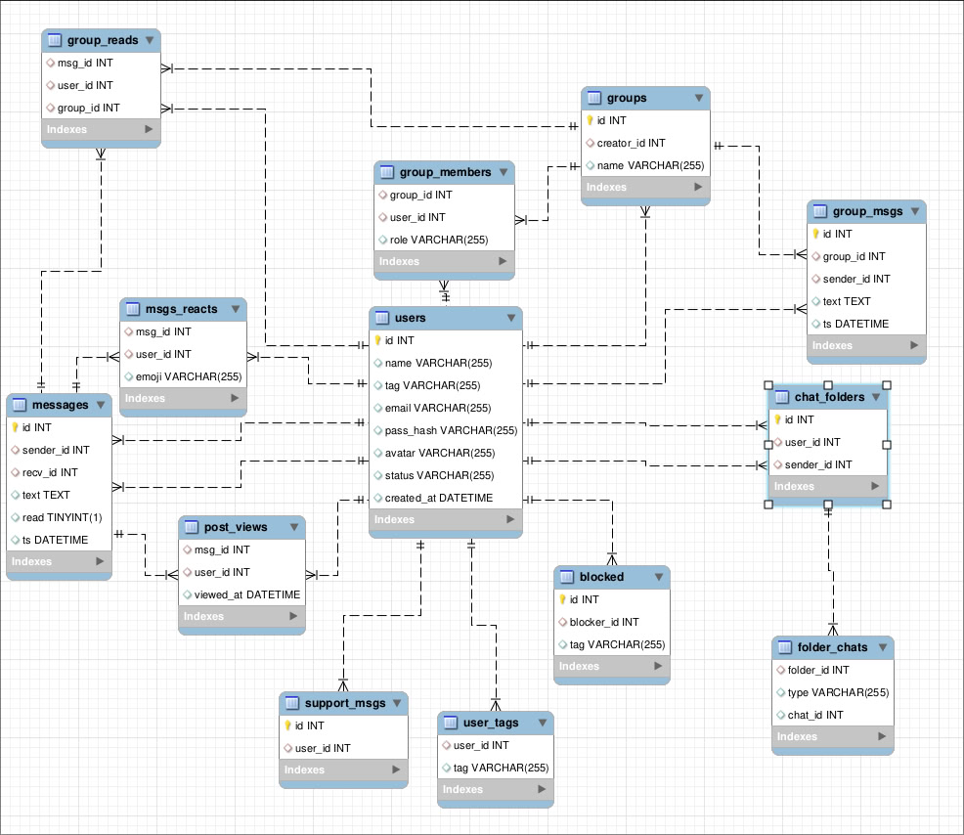
Рисунок 4 — Физическая модель данных мессенджера Aurora
Краткое описание таблиц базы данных приведено в таблице 6. База данных мессенджера Aurora включает двенадцать таблиц, каждая из которых отвечает за строго определённый аспект функциональности системы.
Таблица 6 — Таблицы базы данных мессенджера Aurora
Таблица | Назначение | Ключевые поля
users | Учётные записи пользователей | id, username, tag, email, password_hash, privacy_settings (JSON)
messages | Личная переписка | id, sender_id, receiver_id, message_text, files (JSON), is_deleted
groups | Группы и каналы | id, creator_id, name, is_channel, channel_type, invite_link
group_members | Участники групп | group_id, user_id, role, custom_title
group_messages | Сообщения в группах | id, group_id, sender_id, message_text, is_system, hidden_for
message_reactions | Реакции на сообщения | message_id, is_group, user_id, emoji
chat_folders / folder_chats | Папки для чатов | id, user_id, name; folder_id, chat_type, chat_id
post_views | Просмотры постов каналов | message_id, user_id, viewed_at
group_message_reads | Прочтение сообщений в группах | message_id, user_id, group_id
support_messages | Переписка с технической поддержкой | id, user_id, sender_id, is_admin_reply, is_read
blocked_users / user_tags | Блокировки и теги | blocker_id, blocked_id; user_id, tag
Таблица messages содержит составной индекс по полям (sender_id, receiver_id, timestamp) для ускорения выборки истории диалога. [17] Поле files типа JSON хранит массив объектов с метаданными нескольких вложений в рамках одного сообщения. Внешние ключи с опцией ON DELETE CASCADE обеспечивают автоматическое каскадное удаление дочерних записей при удалении родительских.

2.3 Проектирование архитектуры подсистемы
Архитектура подсистемы хранения данных мессенджера Aurora разработана в соответствии с принципом многоуровневого разделения ответственности (Separation of Concerns). [8] Система разделена на четыре архитектурных уровня: уровень представления, уровень бизнес-логики, уровень доступа к данным и уровень хранения. Такое разделение снижает связанность компонентов и упрощает сопровождение системы.
Архитектура подсистемы мессенджера Aurora представлена на рисунке 5.
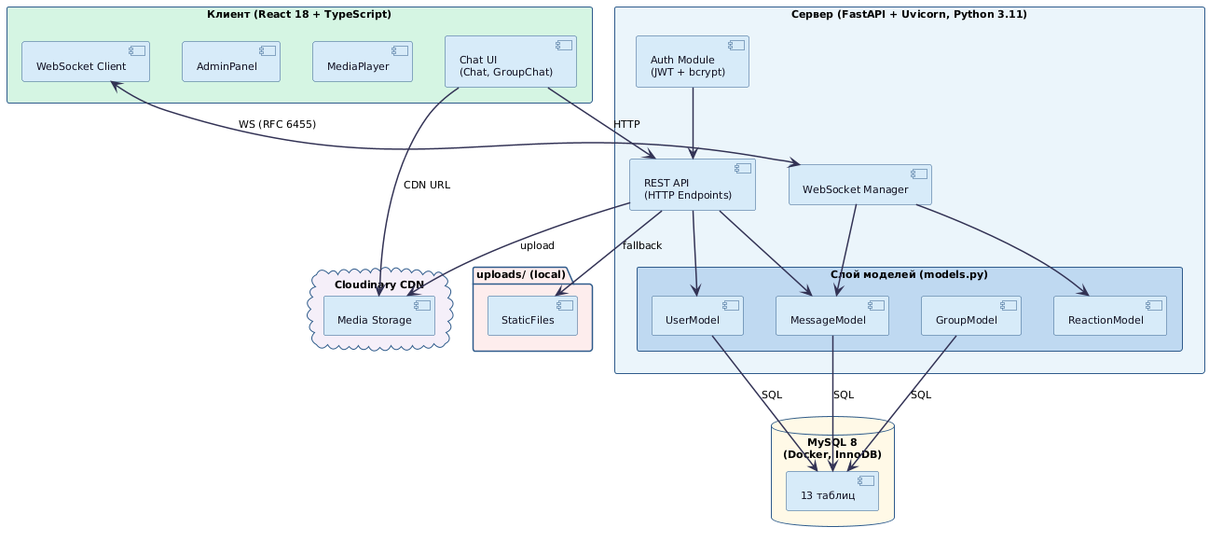
Рисунок 5 — Архитектура подсистемы хранения данных мессенджера Aurora
Уровень представления реализован на React 18 с TypeScript. [22] Клиентское приложение взаимодействует с сервером по двум каналам: REST API (HTTP) — для синхронных операций (авторизация, управление профилем, загрузка файлов); WebSocket — для асинхронных событий реального времени (доставка сообщений, реакции, изменение статуса онлайн).
Уровень бизнес-логики реализован на Python 3.11 с фреймворком FastAPI. [10] Сервер запускается через ASGI-сервер Uvicorn и включает три подсистемы: обработчик REST API-запросов, WebSocket-менеджер для управления активными соединениями и модуль аутентификации на основе JWT-токенов и bcrypt-хеширования паролей.
Уровень доступа к данным представлен слоем моделей (models.py). Классы UserModel, MessageModel, GroupModel, GroupMessageModel и другие инкапсулируют все SQL-запросы к базе данных. [9] Взаимодействие с MySQL осуществляется через пул соединений DatabasePool на базе библиотеки aiomysql.
Уровень хранения данных включает MySQL 8 в Docker-контейнере для структурированных реляционных данных [17] и облачный сервис Cloudinary для медиафайлов. [20]

2.4 Реализация пула соединений с базой данных
Все обращения к СУБД MySQL выполняются через класс DatabasePool, реализующий паттерн проектирования «Одиночка» (Singleton) применительно к пулу соединений на базе библиотеки aiomysql. [18] Применение пула соединений исключает накладные расходы на повторное установление TCP-соединения при каждом запросе, что критически важно при высоком уровне конкурентных обращений.
Параметры minsize=5 и maxsize=20 задают допустимый диапазон числа одновременно открытых соединений. При запуске сервера создаётся 5 постоянных соединений, исключающих задержку первого обращения. При возрастании нагрузки пул автоматически открывает дополнительные соединения вплоть до заданного максимума. Реализация класса DatabasePool представлена в листинге 1.
Листинг 1 — Класс DatabasePool (server/app/models.py)
class DatabasePool:
_pool = None

@classmethod
async def get_pool(cls):
if cls._pool is None:
cls._pool = await aiomysql.create_pool(
host=config.MYSQL_HOST, port=config.MYSQL_PORT,
user=config.MYSQL_USER, password=config.MYSQL_PASSWORD,
db=config.MYSQL_DATABASE, autocommit=True,
minsize=5, # минимальный размер пула
maxsize=20, # максимальный размер при пиковой нагрузке
charset="utf8mb4", use_unicode=True
)
return cls._pool
Каждый метод модели получает соединение конструкцией async with pool.acquire() as conn, которая автоматически возвращает соединение в пул по завершении блока вне зависимости от результата операции.

2.5 Реализация модуля хранения и управления историей сообщений
Модуль хранения реализован в классе MessageModel и обеспечивает полный цикл операций с личными сообщениями: запись, постраничное чтение, редактирование и мягкое удаление. [9] Аналогичный класс GroupMessageModel реализует те же операции для сообщений в группах и каналах.

2.5.1 Запись и чтение сообщений
Метод save_message выполняет вставку новой записи в таблицу messages с использованием параметризованного SQL-запроса. [17] Параметризация предотвращает атаки типа SQL-инъекция. Метод возвращает lastrowid — идентификатор, присвоенный базой данных автоматически через AUTO_INCREMENT, который передаётся клиенту в подтверждении доставки. Реализация метода представлена в листинге 2.
Листинг 2 — Метод MessageModel.save_message
@staticmethod
async def save_message(sender_id: int, receiver_id: int,
message_text: str = None,
file_path: str = None, filename: str = None,
file_size: int = None, reply_to_id: int = None,
files: str = None) -> Optional[int]:
pool = await DatabasePool.get_pool()
async with pool.acquire() as conn:
async with conn.cursor() as cur:
await cur.execute("""
INSERT INTO messages
(sender_id, receiver_id, message_text,
file_path, filename, file_size, reply_to_id, files)
VALUES (%s, %s, %s, %s, %s, %s, %s, %s)
""", (sender_id, receiver_id, message_text,
file_path, filename, file_size, reply_to_id, files))
return cur.lastrowid
Для получения истории переписки реализован метод get_conversation, применяющий пагинацию на основе параметра LIMIT. [17] Запрос выбирает сообщения с сортировкой ORDER BY timestamp DESC, после чего список разворачивается в хронологическом порядке для корректного отображения в клиентском приложении. Реализация метода представлена в листинге 3.
Листинг 3 — Метод MessageModel.get_conversation
@staticmethod
async def get_conversation(user1_id: int, user2_id: int,
limit: int = 50) -> List[Dict]:
pool = await DatabasePool.get_pool()
async with pool.acquire() as conn:
async with conn.cursor(aiomysql.DictCursor) as cur:
await cur.execute("""
SELECT m.id, m.sender_id, m.receiver_id,
m.message_text, m.timestamp,
m.reply_to_id, m.files,
COALESCE(m.is_read, 0) as is_read,
u1.username as sender_name,
u2.username as receiver_name
FROM messages m
JOIN users u1 ON m.sender_id = u1.id
JOIN users u2 ON m.receiver_id = u2.id
WHERE ((m.sender_id = %s AND m.receiver_id = %s)
OR (m.sender_id = %s AND m.receiver_id = %s))
AND m.is_deleted = 0
AND NOT (m.sender_id = %s AND m.deleted_by_sender = 1)
AND NOT (m.receiver_id = %s
AND m.deleted_by_receiver = 1)
ORDER BY m.timestamp DESC LIMIT %s
""", (user1_id, user2_id, user2_id, user1_id,
user1_id, user1_id, limit))
return list(reversed(await cur.fetchall()))
Запрос использует двойное условие WHERE для выборки сообщений в обоих направлениях диалога: user1→user2 и user2→user1. Фильтры deleted_by_sender и deleted_by_receiver обеспечивают корректную работу функции «удалить только для себя».
Интерфейс личного чата с историей переписки показан на рисунке 6.
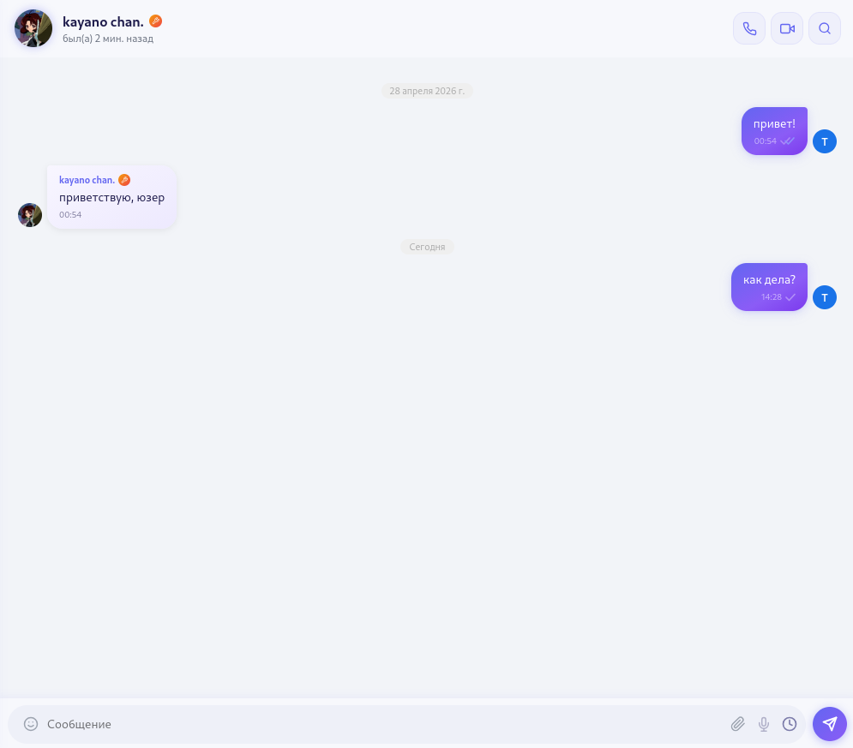
Рисунок 6 — окно личного чата с историей сообщений и полем ввода

2.5.2 Редактирование и удаление сообщений
Редактирование текста сообщения выполняется запросом UPDATE, обновляющим одновременно текст и поле edited_at через функцию NOW(). [17] Наличие поля edited_at позволяет клиентскому приложению отображать маркер «изменено» рядом с отредактированным сообщением. Удаление реализовано по принципу мягкого удаления (soft delete): физическое стирание записи не производится, вместо этого флаг is_deleted устанавливается в значение TRUE. Реализация методов представлена в листинге 4.
Листинг 4 — Методы update_message и delete_message
async def update_message(message_id: int, new_text: str) -> bool:
pool = await DatabasePool.get_pool()
async with pool.acquire() as conn:
async with conn.cursor() as cur:
await cur.execute(
"UPDATE messages SET message_text=%s,"
" edited_at=NOW() WHERE id=%s",
(new_text, message_id))
return cur.rowcount > 0

async def delete_message(message_id: int, for_self: bool = False,
current_user_id: int = None) -> bool:
pool = await DatabasePool.get_pool()
async with pool.acquire() as conn:
async with conn.cursor() as cur:
if for_self and current_user_id:
# Мягкое удаление только для себя
await cur.execute("""
UPDATE messages SET
deleted_by_sender = CASE
WHEN sender_id=%s THEN 1 ELSE deleted_by_sender END,
deleted_by_receiver = CASE
WHEN receiver_id=%s THEN 1 ELSE deleted_by_receiver END
WHERE id=%s""",
(current_user_id, current_user_id, message_id))
else:
await cur.execute(
"UPDATE messages SET is_deleted=TRUE WHERE id=%s",
(message_id,))
return cur.rowcount > 0
Применение мягкого удаления обусловлено требованием сохранения целостности цепочек цитирования: физически удалённое сообщение делает ссылки reply_to_id из других сообщений неактивными. При мягком удалении клиентское приложение отображает заглушку «Сообщение удалено» без нарушения структуры диалога.
Контекстное меню операций над сообщением показано на рисунке 7.
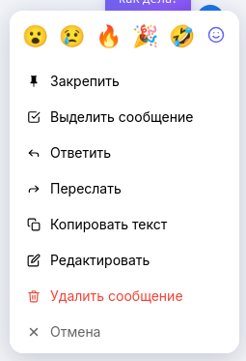
Рисунок 7 — контекстное меню сообщения в групповом чате

2.6 Реализация WebSocket-менеджера
Доставка сообщений в режиме реального времени реализована через постоянное WebSocket-соединение в соответствии с протоколом RFC 6455. [12] Класс ConnectionManager хранит словарь активных подключений вида {user_id: WebSocket} и предоставляет методы рассылки событий конкретным пользователям.
WebSocket-эндпоинт реализован по маршруту /ws/{user_id}. После установления соединения сервер регистрирует пользователя в менеджере и входит в цикл ожидания входящих JSON-сообщений. Реализация эндпоинта представлена в листинге 5.
Листинг 5 — WebSocket-эндпоинт (server/app/main.py)
@app.websocket("/ws/{user_id}")
async def websocket_endpoint(websocket: WebSocket, user_id: int):
await manager.connect(websocket, user_id)
try:
while True:
data = await websocket.receive_json()
if data["type"] == "message":
msg_id = await MessageModel.save_message(
sender_id=user_id,
receiver_id=data["receiver_id"],
message_text=data.get("text"),
files=data.get("files"))
await manager.send_to_user(
data["receiver_id"],
{"type": "new_message", "id": msg_id,
"sender_id": user_id, "text": data.get("text")})
elif data["type"] == "read":
ids = await MessageModel.mark_as_read(
sender_id=data["sender_id"],
receiver_id=user_id)
await manager.send_to_user(
data["sender_id"],
{"type": "read_receipt", "ids": ids})
except WebSocketDisconnect:
manager.disconnect(user_id)
await manager.broadcast_online_status(user_id, False)
При получении события типа «message» сервер сохраняет сообщение в базе данных и немедленно передаёт его адресату через менеджер соединений. Если получатель не подключён к серверу в момент отправки, сообщение остаётся в базе данных с флагом delivered = FALSE и будет передано при следующем установлении соединения. Событие «read» рассылает уведомление о прочтении отправителю, что реализует механизм «галочек прочтения» в клиентском интерфейсе.
Интерфейс группового чата с реакциями показан на рисунке 8.
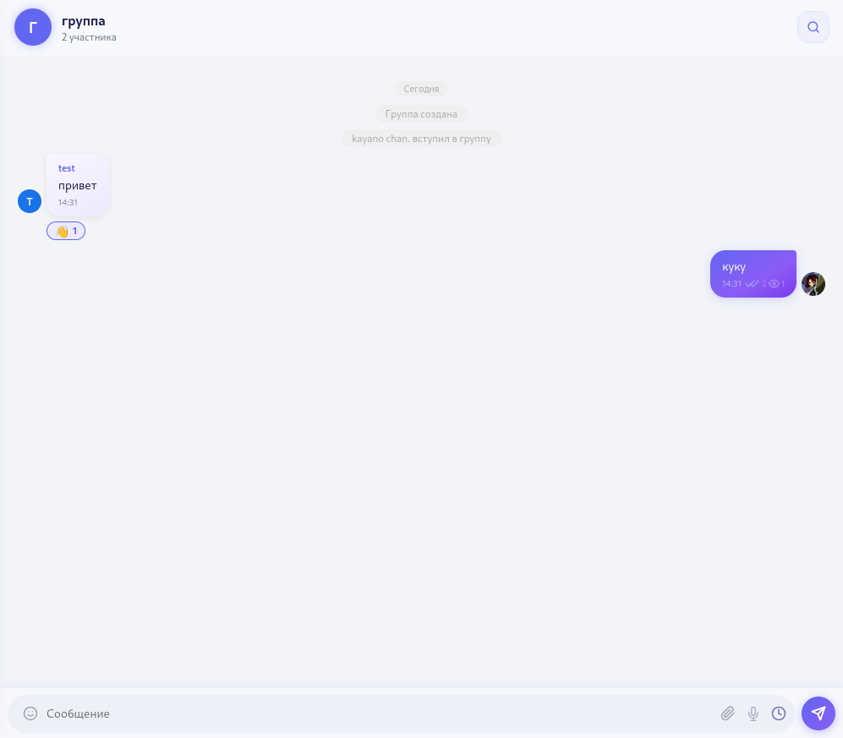
Рисунок 8 — групповой чат: сообщения, реакции, меню

2.7 Реализация модуля полнотекстового поиска
Модуль поиска обеспечивает поиск по содержимому личных и групповых сообщений, поиск пользователей по уникальному тегу и поиск публичных каналов по тегу. Поиск по тексту сообщений выполняется средствами MySQL с использованием оператора LIKE, [17] который не требует установки дополнительных расширений и гарантирует совместимость с любой стандартной конфигурацией СУБД.
Метод search_all_conversations выполняет поиск вхождений подстроки по всем диалогам текущего пользователя. Фильтрация по полям sender_id и receiver_id гарантирует, что пользователь получает исключительно результаты из собственной переписки. Реализация метода приведена в листинге 6.
Листинг 6 — Метод поиска по сообщениям
@staticmethod
async def search_all_conversations(user_id: int,
query: str,
limit: int = 100) -> List[Dict]:
pool = await DatabasePool.get_pool()
async with pool.acquire() as conn:
async with conn.cursor(aiomysql.DictCursor) as cur:
await cur.execute("""
SELECT m.id, m.sender_id, m.receiver_id,
m.message_text, m.timestamp,
u1.username as sender_name,
u2.username as receiver_name
FROM messages m
JOIN users u1 ON m.sender_id = u1.id
JOIN users u2 ON m.receiver_id = u2.id
WHERE (m.sender_id = %s OR m.receiver_id = %s)
AND m.message_text LIKE %s
AND m.is_deleted = 0
ORDER BY m.timestamp DESC LIMIT %s
""", (user_id, user_id, f"%{query}%", limit))
return await cur.fetchall()
Агрегированный эндпоинт GET /api/search объединяет результаты поиска пользователей (по точному совпадению тега), публичных каналов и сообщений в единый ответ JSON. Все поисковые запросы выполняются асинхронно, [9] что исключает блокировку сервера при обработке одновременных обращений от нескольких пользователей.
Панель глобального поиска с результатами показана на рисунке 9.
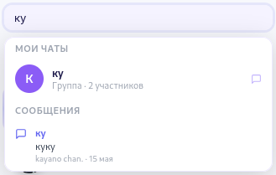
Рисунок 9 — панель глобального поиска с результатами

2.8 Реализация подсистемы загрузки и хранения медиафайлов
Подсистема медиафайлов обеспечивает приём файлов от клиентов, их передачу в облачное хранилище Cloudinary [20] и последующую отдачу по запросу. Выбор режима хранения (облачное или локальное) производится автоматически на основании наличия переменных окружения CLOUDINARY_CLOUD_NAME, CLOUDINARY_API_KEY и CLOUDINARY_API_SECRET.
Эндпоинт загрузки POST /api/upload принимает файл в формате multipart/form-data. После верификации JWT-токена сервер определяет MIME-тип файла через модуль mimetypes и генерирует уникальное имя посредством uuid.uuid4(), что исключает коллизии при одновременной загрузке нескольких файлов. Реализация эндпоинта представлена в листинге 7.
Листинг 7 — Эндпоинт загрузки файла (server/app/main.py)
@app.post("/api/upload")
async def upload_file(file: UploadFile = File(...),
token: str = Form(...)):
payload = decode_jwt_token(token)
if not payload:
raise HTTPException(status_code=401)
ext = os.path.splitext(file.filename)[1]
unique_name = f"{uuid.uuid4()}{ext}"
content = await file.read()
if _cloudinary_configured():
result = cloudinary.uploader.upload(
content, folder="aurora",
resource_type="auto")
file_url = result["secure_url"]
else:
path = os.path.join("uploads", unique_name)
with open(path, "wb") as f:
f.write(content)
file_url = f"/api/files/{unique_name}"
return {"file_path": file_url,
"filename": file.filename, "size": len(content)}
Параметр resource_type="auto" позволяет Cloudinary [20] автоматически определить тип файла и применить соответствующую стратегию хранения: для изображений генерируются миниатюры и применяется сжатие без потери качества; для видеофайлов создаются превью-кадры. Полученный secure_url представляет собой HTTPS-ссылку на CDN, которая сохраняется в поле file_path таблицы messages.
Компонент MediaPlayer клиентского приложения обрабатывает полученные URL на стороне клиента: изображения отображаются как встроенное превью; аудио- и видеофайлы воспроизводятся встроенным плеером; файлы остальных форматов отображаются с иконкой, именем, размером и кнопкой скачивания.
Отображение медиафайла в чате показано на рисунке 10.
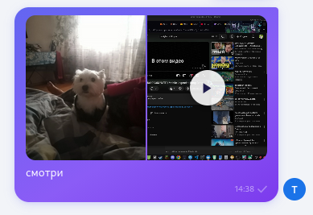
Рисунок 10 — сообщение с вложенным изображением и видеоплеером

2.9 Тестирование подсистемы
Тестирование разработанной подсистемы проводилось методом функционального тестирования: для каждого ключевого модуля составлялись тест-кейсы, описывающие ожидаемое поведение системы при корректных и некорректных входных данных. [8] Функциональное тестирование позволяет верифицировать соответствие реализованных функций требованиям, зафиксированным в диаграмме прецедентов.
Перечень проверяемых сценариев тестирования.
- регистрация нового пользователя с уникальным тегом — ожидаемый результат: запись создана в таблице users, JWT-токен возвращён клиенту;
- отправка сообщения онлайн-пользователю — сообщение сохранено в таблице messages, доставлено через WebSocket в реальном времени; [12]
- отправка сообщения офлайн-пользователю — сообщение сохранено с флагом delivered = FALSE, доставлено при следующем подключении адресата; [12]
- поиск по ключевому слову — возвращены только сообщения, принадлежащие текущему пользователю и содержащие искомую подстроку;
- загрузка медиафайла размером 15 МБ — файл передан в Cloudinary, URL корректно сохранён в базе данных; [20]
- мягкое удаление сообщения «только для себя» — запись скрыта от инициатора операции, видна второму участнику диалога;
- запрос к защищённому эндпоинту без JWT-токена — сервер возвращает HTTP-статус 401 Unauthorized.
Все перечисленные сценарии успешно прошли проверку. Результаты тестирования подтвердили корректность реализации ключевых функций подсистемы и их соответствие требованиям, описанным в диаграмме прецедентов.
Административная панель мессенджера Aurora показана на рисунке 11.
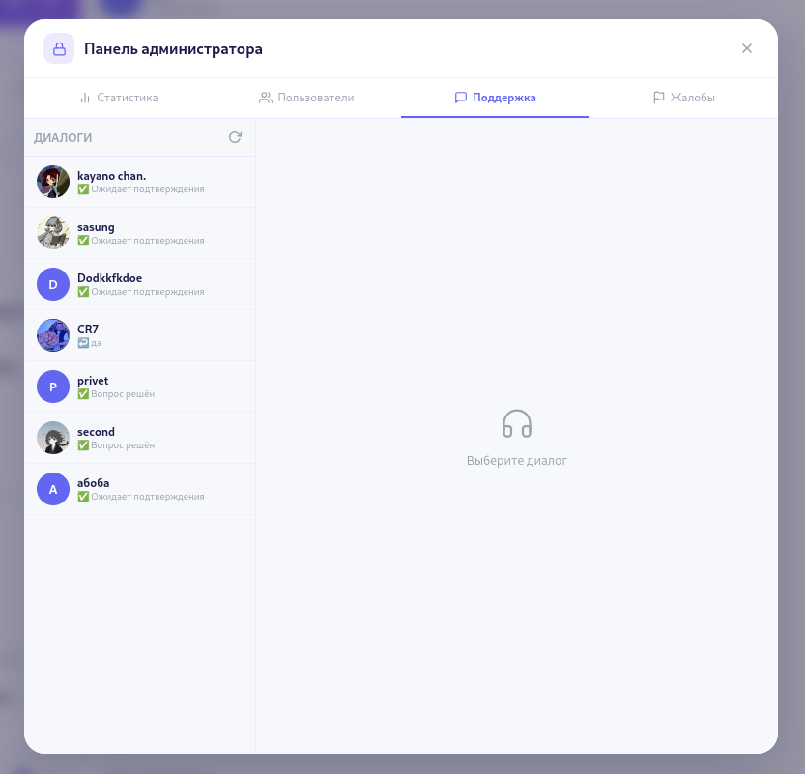
Рисунок 11 — административная панель: список обращений в поддержку

Вывод по главе 2
В ходе выполнения второй главы дипломного проекта достигнуты следующие результаты. Разработана диаграмма прецедентов, определяющая трёх акторов (Гость, Пользователь, Администратор) и более пятнадцати функциональных сценариев взаимодействия. [8] На основании сравнительного анализа обоснован выбор технологического стека: Python 3.11 + FastAPI + aiomysql + MySQL 8 (Docker) + Cloudinary.
Спроектирована нормализованная до 3НФ логическая модель данных, [30] включающая двенадцать сущностей. Разработана физическая схема базы данных с составными индексами и внешними ключами с поддержкой каскадного удаления.
Реализованы следующие программные модули: пул соединений DatabasePool с диапазоном 5–20 соединений; модуль хранения сообщений с постраничной выборкой (LIMIT) и мягким удалением через флаги состояния; WebSocket-менеджер для доставки событий в реальном времени; модуль полнотекстового поиска через LIKE с фильтрацией по правам доступа; подсистема медиафайлов с интеграцией Cloudinary и резервным локальным хранилищем. Функциональное тестирование подтвердило соответствие реализованных функций проектным требованиям.

3 ТЕХНИКО-ЭКОНОМИЧЕСКОЕ ОБОСНОВАНИЕ
Экономическое обоснование разработки программного продукта представляет собой важнейший элемент дипломного проекта, позволяющий оценить целесообразность инвестиций в создание подсистемы хранения данных, поиска и медиафайлов мессенджера Aurora с точки зрения финансовой эффективности. В настоящей главе последовательно рассматриваются характеристики продукта, расчёт трудозатрат, капитальных и операционных затрат, прогноз выручки и ключевые показатели экономической эффективности.

3.1 Основные характеристики разрабатываемого программного продукта
В рамках дипломного проекта разрабатывается подсистема хранения данных, поиска и медиафайлов кроссплатформенного клиент-сервиса для обмена сообщениями Aurora, ориентированного на обеспечение безопасной, функциональной и удобной коммуникации пользователей с различных типов устройств. Проектируемый продукт обеспечивает функционирование на операционных системах iOS, Android, Windows, macOS и Linux с синхронизацией данных между всеми клиентскими приложениями.
Анализ современного состояния российского рынка мессенджеров выявил наличие неудовлетворённого рыночного спроса в сегменте «высокая приватность — высокая функциональность». Действующие игроки распределены следующим образом: WhatsApp и VK Мессенджер уступают в вопросах конфиденциальности, Telegram вызывает вопросы у регуляторов, а Signal ограничен по функциональности. Таким образом, проблема, решаемая проектом, — отсутствие на российском рынке мессенджера, сочетающего защиту приватности, функциональность и соответствие требованиям законодательства РФ.
Целью разработки является создание подсистемы хранения данных мессенджера, реализующей следующие функциональные возможности.
- обмен текстовыми сообщениями в режиме реального времени через WebSocket;
- хранение истории переписки с поддержкой постраничной загрузки;
- полнотекстовый поиск по сообщениям, пользователям и каналам;
- загрузка, хранение и передача медиафайлов через Cloudinary;
- хранение данных на серверах на территории Российской Федерации в соответствии с требованиями Федерального закона № 152-ФЗ.
Целевая аудитория подразделяется на три сегмента. Первый сегмент — массовые пользователи в возрасте от 16 до 55 лет, для которых ключевыми факторами являются удобство и стабильность сервиса. Второй сегмент — корпоративные пользователи, предъявляющие повышенные требования к защите переписки и соответствию регуляторным требованиям. Третий сегмент — пользователи, ценящие приватность, для которых критичны сквозное шифрование и отсутствие сбора метаданных.

3.2 Расчёт трудозатрат на разработку программного продукта
Оценка трудоёмкости реализации проекта производится для каждого этапа жизненного цикла разработки программного обеспечения с применением метода декомпозиции работ. Оценка производится в человеко-часах с учётом сложности реализации заявленного функционала и необходимости обеспечения кроссплатформенности решения. Результаты оценки трудозатрат и стоимости разработки представлены в таблице 3.
Таблица 3 — Оценка трудозатрат на разработку программного продукта
№ п/п | Этап разработки | Ответственная роль | Трудозатраты, час | Ставка, руб./час | Стоимость, руб.
1 | Анализ требований и проектирование | Бизнес-аналитик | 80 | 1 500 | 120 000
2 | Дизайн пользовательского интерфейса | UX/UI дизайнер | 100 | 1 200 | 120 000
3 | Программирование (серверная часть) | Backend-разработчик | 450 | 2 000 | 900 000
4 | Программирование (клиентская часть) | Frontend-разработчик | 350 | 1 700 | 595 000
5 | Тестирование и отладка | QA-инженер | 200 | 1 200 | 240 000
 | ИТОГО по ФОТ |  | 1 180 | — | 1 975 000
Данные таблицы 3 демонстрируют, что наибольший объём трудозатрат приходится на этапы программирования серверной (450 чел.-ч) и клиентской (350 чел.-ч) частей приложения, что характерно для проектов по разработке программного обеспечения. Трудозатраты на аналитику и дизайн составляют около 15% от общего объёма, что соответствует стандартным соотношениям для IT-проектов. Суммарный фонд оплаты труда (ФОТ) составляет 1 975 000 рублей.

3.3 Расчёт капитальных затрат на разработку
Капитальные затраты (CAPEX) представляют собой совокупность единовременных инвестиций, необходимых для создания программного продукта. В состав CAPEX включаются фонд оплаты труда, затраты на лицензионное программное обеспечение, оборудование, накладные расходы и резервный фонд. Расчёт капитальных затрат производится по формуле (1):
CAPEX = C_ФОТ + C_лиц + C_обор + C_накл + C_резерв, (1)
где C_ФОТ — фонд оплаты труда; C_лиц — стоимость лицензионного ПО; C_обор — амортизация оборудования; C_накл — накладные расходы (15% от ФОТ); C_резерв — резервный фонд (10% от прямых затрат). Структура капитальных затрат представлена в таблице 4.
Таблица 4 — Структура капитальных затрат (CAPEX)
№ п/п | Статья расходов | Основание для расчёта | Сумма, руб.
1 | Фонд оплаты труда (ФОТ) | Данные таблицы 3 | 1 975 000
2 | Лицензионное ПО и инструменты | Стоимость IDE, библиотек, дизайн-систем | 85 000
3 | Оборудование (амортизация) | Ноутбуки и серверы для тестирования | 150 000
4 | Накладные расходы | 15% от ФОТ (аренда, администрирование) | 296 250
5 | Резервный фонд | 10% от прямых затрат на разработку | 221 000
 | ИТОГО CAPEX |  | 2 727 250
Анализ структуры CAPEX (таблица 4) свидетельствует о том, что фонд оплаты труда составляет более 72% от общего объёма капитальных вложений, что обусловлено высокой долей интеллектуального труда в структуре себестоимости программного продукта. Затраты на лицензионное ПО и оборудование составляют около 9% и являются необходимым условием обеспечения эффективной работы команды разработки. Общий объём первоначальных инвестиций составляет 2 727 250 рублей.

3.4 Расчёт операционных затрат на эксплуатацию
Операционные затраты (OPEX) представляют собой ежегодные расходы на поддержку и эксплуатацию мессенджера после его запуска. В состав операционных расходов входят затраты на хостинг и облачную инфраструктуру, техническую поддержку пользователей, маркетинг и продвижение, обновление лицензий и администрирование серверов. Структура годовых операционных затрат представлена в таблице 5.
Таблица 5 — Структура годовых операционных затрат (OPEX)
№ п/п | Статья расходов | Метод расчёта | Сумма, руб./год
1 | Хостинг и облачная инфраструктура | Стоимость облачного сервера (PaaS) | 420 000
2 | Техническая поддержка пользователей | 0,5 ставки инженера поддержки | 180 000
3 | Маркетинг и продвижение | Контекстная реклама, SMM | 540 000
4 | Обновление лицензий | Годовые подписки на ПО | 85 000
5 | Администрирование серверов | 0,3 ставки системного администратора | 144 000
 | ИТОГО OPEX |  | 1 369 000
Анализ структуры OPEX (таблица 5) показывает, что наибольшую долю ежегодных расходов составляет маркетинг и продвижение — 39% от общего объёма операционных затрат. Это объясняется необходимостью активного привлечения пользователей на высококонкурентном рынке мессенджеров. Затраты на хостинг составляют 31% и включают аренду серверных мощностей и обеспечение доставки мультимедийного контента. Совокупный объём годовых операционных затрат составляет 1 369 000 рублей.

3.5 Прогнозирование выручки и расчёт экономической эффективности
Прогнозирование годовой выручки от внедрения программного продукта производится на основе комбинированной модели монетизации: freemium-доступ (базовый функционал предоставляется бесплатно), платные подписки на премиум-функции и корпоративные тарифы для бизнес-сегмента. Расчёт годовой выручки осуществляется по формуле (2):
V_год = U_акт × Q × P_avg × 12, (2)
где V_год — прогнозируемая годовая выручка (руб.); U_акт — прогнозируемое число активных пользователей в месяц (чел.); Q — доля платящих пользователей; P_avg — средний чек (руб.). Исходные данные для расчёта приведены в таблице 6.
Таблица 6 — Исходные данные для прогнозирования годовой выручки
№ п/п | Параметр | Обозначение | Значение
1 | Общий размер целевой аудитории | N_total | 2 000 000 чел.
2 | Конверсия в установку приложения | C_install | 5%
3 | Конверсия в активного пользователя | C_active | 40%
4 | Среднее число транзакций в месяц | Q | 5%
5 | Средний чек (цена транзакции) | P_avg | 250 руб.
На основании данных таблицы 6 произведён расчёт прогнозных доходов. Результаты расчёта годовой выручки представлены в таблице 7.
Таблица 7 — Расчёт прогнозной годовой выручки
№ п/п | Показатель | Формула расчёта | Значение
1 | Активные пользователи в месяц | U = N × C_install × C_active | 40 000 чел.
2 | Месячная выручка (freemium) | V_мес = U × Q × P_avg | 160 000 руб.
3 | Годовая выручка от подписок | 400 000 × 12 месяцев | 4 800 000 руб.
4 | Корпоративная выручка | 8 клиентов × 45 000 руб./мес × 12 | 360 000 руб.
5 | ИТОГО годовая выручка | 4 800 000 + 360 000 | 5 160 000 руб.
Суммарная прогнозная годовая выручка составляет 5 160 000 рублей. Основным источником дохода являются подписки на Premium-функции (4 800 000 руб./год), что соответствует freemium-модели монетизации, характерной для успешных мессенджеров. Корпоративный сегмент формирует 360 000 руб./год и является перспективным направлением роста выручки.
Расчёт чистой прибыли производится с учётом переменных расходов (комиссии платёжных систем — 5% от выручки), операционных расходов (OPEX) и налога на прибыль (25%). Результаты расчёта представлены в таблице 8.
Таблица 8 — Расчёт чистой прибыли
№ п/п | Показатель | Формула расчёта | Значение, руб.
1 | Выручка (Revenue) | V_год (из таблицы 7) | 5 160 000
2 | Переменные расходы | C_var = V_год × 5% (комиссии) | 258 000
3 | Валовая прибыль (Gross Profit) | GP = V_год − C_var | 4 902 000
4 | Операционные расходы (OPEX) | C_opex (из таблицы 5) | 1 369 000
5 | Прибыль до налогообложения (EBIT) | EBIT = GP − C_opex | 3 533 000
6 | Налог на прибыль (25%) | Tax = EBIT × 0,25 | 883 250
7 | Чистая прибыль (Net Profit) | NP = EBIT − Tax | 2 649 750
Чистая прибыль после налогообложения составляет 2 649 750 рублей в год. Высокая рентабельность операционной деятельности обусловлена преимущественно цифровой моделью распределения продукта, при которой предельные затраты на обслуживание каждого дополнительного пользователя стремятся к нулю.
Расчёт точки безубыточности позволяет определить минимальный объём транзакций, при котором выручка покрывает все постоянные затраты. Расчёт производится по формуле (3):
V_ТБУ = C_пост / ((P_ед − C_пер.ед) / P_ед), (3)
где V_ТБУ — точка безубыточности; C_пост — постоянные затраты (OPEX); P_ед — цена за единицу (средний чек); C_пер.ед — переменные затраты на единицу. Результаты расчёта приведены в таблице 9.
Таблица 9 — Расчёт точки безубыточности
№ п/п | Параметр | Обозначение | Значение
1 | Постоянные затраты (OPEX) | C_пост | 1 369 000 руб.
2 | Цена за единицу (средний чек) | P_ед | 200 руб.
3 | Переменные затраты на единицу | C_пер.ед | 12,5 руб. (5% от чека)
4 | Точка безубыточности (шт.) | V_ТБУ = C_пост / (P_ед − C_пер.ед) | 7 276 транзакций/мес.
5 | Точка безубыточности (руб.) | V_ТБУ × P_ед | 1 455 200 руб./год
Точка безубыточности составляет 7 276 транзакций в месяц (1 455 200 руб./год), что при общем числе активных пользователей 40 000 человек и среднем уровне конверсии в платящих 5% достигается уже при незначительной доле вовлечённой аудитории.
Расчёт срока окупаемости инвестиций и рентабельности производится на основе данных о чистой прибыли и капитальных затратах. Расчётные данные представлены в таблице 10.
Таблица 10 — Расчёт срока окупаемости и рентабельности инвестиций
№ п/п | Параметр | Обозначение | Значение | Источник
1 | Капитальные затраты | CAPEX | 2 727 250 руб. | Таблица 4
2 | Чистая прибыль в год | P_чист.год | 2 649 750 руб. | Таблица 8
3 | Срок окупаемости | PP = CAPEX / P_чист.год | ≈ 1,03 года | Расчёт
4 | ROI | (P_чист.год / CAPEX) × 100% | 97% | Расчёт
Срок окупаемости (Payback Period) составляет приблизительно 1,03 года, что характеризует проект как высокоприбыльный с точки зрения скорости возврата первоначальных инвестиций. Рентабельность инвестиций (ROI) составляет 97%, что свидетельствует о высокой экономической эффективности разработки. Сводные показатели экономической эффективности проекта представлены в таблице 11.
Таблица 11 — Сводные экономические показатели разработки программного продукта
Показатель | Формула | Значение | Интерпретация
Капитальные затраты (CAPEX) | C_ФОТ + C_проч | 2 727 250 руб. | Объём первоначальных инвестиций
Годовая выручка | V_год = U × Q × P × 12 | 5 160 000 руб. | Прогнозный доход от эксплуатации
Чистая прибыль | NP = GP − OPEX − Tax | 2 649 750 руб. | Финансовый результат после налогов
Рентабельность инвестиций (ROI) | (NP / CAPEX) × 100% | 97% | Проект экономически эффективен
Срок окупаемости (PP) | CAPEX / NP | ≈ 1,03 года | Менее 1,5 лет — высокая привлекательность
Точка безубыточности | C_пост / (P − C_пер) × P | 1 455 200 руб./год | Достигается при 7 276 транзакциях/мес.

Вывод по главе 3
В ходе выполнения третьей главы дипломного проекта проведено экономическое обоснование разработки подсистемы хранения данных, поиска и медиафайлов мессенджера Aurora. Совокупный объём капитальных затрат (CAPEX) на разработку составил 2 727 250 рублей, из которых более 72% составляет фонд оплаты труда разработчиков, что соответствует структуре себестоимости, типичной для IT-проектов с высокой долей интеллектуального труда.
Прогнозируемая годовая выручка при комбинированной модели монетизации (freemium-подписки и корпоративные тарифы) составляет 5 160 000 рублей. Годовые операционные затраты (OPEX) составляют 1 369 000 рублей. Чистая прибыль после налогообложения — 2 649 750 рублей в год. Рентабельность инвестиций (ROI) составляет 97%, срок окупаемости — приблизительно 1,03 года. Точка безубыточности достигается при 7 276 транзакциях в месяц, что является достижимым показателем с учётом объёма целевой аудитории. Полученные показатели свидетельствуют о высокой инвестиционной привлекательности и экономической целесообразности разработки программного продукта.

ЗАКЛЮЧЕНИЕ
В ходе выполнения дипломного проекта была разработана подсистема хранения данных, поиска и медиафайлов кроссплатформенного мессенджера Aurora, что полностью соответствует заявленной цели работы.
В первой главе проведён анализ предметной области: рассмотрено понятие мессенджера и классификация существующих решений, изучено нормативно-правовое регулирование разработки программных продуктов в Российской Федерации, выполнен сравнительный анализ систем хранения данных и поиска в ведущих мессенджерах — Telegram, Signal, WhatsApp и VK Мессенджер. Анализ показал, что большинство существующих решений реализуют закрытые централизованные архитектуры, что обусловливает актуальность разработки собственной подсистемы.
Во второй главе выполнена комплексная работа по проектированию и программной реализации подсистемы. Разработана диаграмма прецедентов, определяющая трёх акторов (Гость, Пользователь, Администратор) и более пятнадцати функциональных сценариев взаимодействия. На основании сравнительного анализа обоснован выбор технологического стека: Python 3.11 + FastAPI + aiomysql + MySQL 8 в Docker + Cloudinary для серверной части и React 18 с TypeScript для клиентской части.
Спроектирована нормализованная до третьей нормальной формы логическая модель данных, включающая двенадцать сущностей. Разработана физическая схема базы данных с составными индексами и внешними ключами с поддержкой каскадного удаления. Реализованы следующие программные модули: пул соединений DatabasePool (5–20 соединений); модуль хранения сообщений с постраничной выборкой (LIMIT) и мягким удалением; WebSocket-менеджер для доставки событий в реальном времени; модуль полнотекстового поиска через LIKE с фильтрацией по правам доступа; подсистема загрузки и хранения медиафайлов с интеграцией Cloudinary. Функциональное тестирование по семи сценариям подтвердило корректность реализации всех модулей.
В третьей главе проведено технико-экономическое обоснование разработки. Совокупный объём капитальных затрат (CAPEX) составил 2 727 250 рублей. Прогнозируемая годовая выручка при комбинированной модели монетизации — 5 160 000 рублей. Чистая прибыль после налогообложения составляет 2 649 750 рублей в год. Рентабельность инвестиций (ROI) — 97%, срок окупаемости — около 1 года. Полученные показатели свидетельствуют о высокой инвестиционной привлекательности и экономической целесообразности разработки.
Все поставленные задачи дипломного проекта выполнены в полном объёме. Разработанная подсистема хранения данных, поиска и медиафайлов обеспечивает надёжное хранение истории переписки, эффективный поиск по содержимому и корректную работу с медиафайлами в составе кроссплатформенного мессенджера Aurora.

СПИСОК ИСПОЛЬЗОВАННЫХ ИСТОЧНИКОВ
- Российская Федерация. Законы. Об информации, информационных технологиях и о защите информации: Федеральный закон от 27.07.2006 № 149-ФЗ (ред. от 12.12.2023). — URL: https://www.consultant.ru/document/cons_doc_LAW_61798/ (дата обращения: 10.03.2025). — Текст: электронный.
- Российская Федерация. Законы. О персональных данных: Федеральный закон от 27.07.2006 № 152-ФЗ (ред. от 06.02.2023). — URL: https://www.consultant.ru/document/cons_doc_LAW_61801/ (дата обращения: 10.03.2025). — Текст: электронный.
- ГОСТ Р 34.10-2012. Информационная технология. Криптографическая защита информации. Процессы формирования и проверки электронной цифровой подписи. — Москва: Стандартинформ, 2013. — 24 с. — Текст: непосредственный.
- ГОСТ 19.404-79. Единая система программной документации. Пояснительная записка. Требования к содержанию и оформлению. — Москва: Стандартинформ, 2010. — Текст: непосредственный.
- Лутц, М. Изучаем Python / М. Лутц; пер. с англ. А. Киселёва. — 5-е изд. — Москва: О'Рейли, 2020. — 1280 с. — ISBN 978-5-9790-0539-9. — Текст: непосредственный.
- Мартин, Р. Чистая архитектура. Искусство разработки программного обеспечения / Р. Мартин; пер. с англ. В. Ковалёва. — Санкт-Петербург: Питер, 2021. — 352 с. — ISBN 978-5-4461-0772-8. — Текст: непосредственный.
- Ньюмен, С. Создание микросервисов / С. Ньюмен; пер. с англ. П. Миронова. — 2-е изд. — Санкт-Петербург: Питер, 2022. — 624 с. — ISBN 978-5-4461-1867-0. — Текст: непосредственный.
- Романовский, М. В. Защита информации в телекоммуникационных системах: учебное пособие / М. В. Романовский, А. А. Грушо. — Москва: Юрайт, 2022. — 286 с. — ISBN 978-5-534-09571-4. — Текст: непосредственный.
- Прохоренок, Н. А. Python 3 и PyQt 6. Разработка приложений / Н. А. Прохоренок, В. А. Дронов. — Санкт-Петербург: БХВ-Петербург, 2023. — 960 с. — ISBN 978-5-9775-6893-7. — Текст: непосредственный.
- Форсье, Дж. Веб-разработка с применением Django и React / Дж. Форсье, П. Биссекс, У. Чун; пер. с англ. — Москва: ДМК Пресс, 2022. — 480 с. — ISBN 978-5-93700-131-8. — Текст: непосредственный.
- Beazley, D. Python Cookbook: Recipes for Mastering Python 3 / D. Beazley, B. K. Jones. — 3rd ed. — Sebastopol: O'Reilly Media, 2023. — 706 p. — Text: direct.
- Grigorik, I. High Performance Browser Networking / I. Grigorik. — Sebastopol: O'Reilly Media, 2022. — 406 p. — Text: direct.
- Percival, H. Architecture Patterns with Python / H. Percival, B. Gregory. — Sebastopol: O'Reilly Media, 2023. — 280 p. — Text: direct.
- PostgreSQL Documentation 16. The PostgreSQL Global Development Group. — 2024. — URL: https://www.postgresql.org/docs/16/ (дата обращения: 10.04.2025). — Текст: электронный.
- FastAPI — современный веб-фреймворк для создания API с Python: документация. — 2024. — URL: https://fastapi.tiangolo.com (дата обращения: 12.03.2025). — Текст: электронный.
- SQLAlchemy 2.0 Documentation. — 2024. — URL: https://docs.sqlalchemy.org/en/20/ (дата обращения: 12.03.2025). — Текст: электронный.
- SQLite Documentation: официальная документация. — 2024. — URL: https://www.sqlite.org/docs.html (дата обращения: 13.03.2025). — Текст: электронный.
- RFC 6455 — The WebSocket Protocol / I. Fette, A. Melnikov. — IETF, 2011. — URL: https://datatracker.ietf.org/doc/html/rfc6455 (дата обращения: 14.03.2025). — Текст: электронный.
- Signal Protocol Documentation. — Open Whisper Systems, 2024. — URL: https://signal.org/docs/ (дата обращения: 15.03.2025). — Текст: электронный.
- Telegram MTProto Mobile Protocol. — Telegram Messenger LLP, 2024. — URL: https://core.telegram.org/mtproto (дата обращения: 15.03.2025). — Текст: электронный.
- Python Software Foundation: официальный сайт. — 2024. — URL: https://www.python.org (дата обращения: 12.03.2025). — Текст: электронный.
- Stack Overflow Developer Survey 2024: результаты ежегодного опроса разработчиков. — Stack Overflow, 2024. — URL: https://survey.stackoverflow.co/2024/ (дата обращения: 15.03.2025). — Текст: электронный.
- OMG Unified Modeling Language (UML) Specification, Version 2.5.1. — Object Management Group, 2017. — URL: https://www.omg.org/spec/UML/2.5.1/ (дата обращения: 15.03.2026).
- Gamma, E. Design Patterns: Elements of Reusable Object-Oriented Software / E. Gamma, R. Helm, R. Johnson, J. Vlissides. — Reading: Addison-Wesley, 1994. — 395 p.
- ГОСТ Р ИСО/МЭК 12207-2010. Информационная технология. Системная и программная инженерия. Процессы жизненного цикла программных средств. — Москва: Стандартинформ, 2012. — 104 с.
- Fette, I. The WebSocket Protocol: RFC 6455 / I. Fette, A. Melnikov. — IETF, 2011. — URL: https://datatracker.ietf.org/doc/html/rfc6455 (дата обращения: 12.03.2026).
- Ramakrishnan, R. Database Management Systems / R. Ramakrishnan, J. Gehrke. — 3rd ed. — New York: McGraw-Hill, 2003. — 1065 p.
- Fielding, R. Architectural Styles and the Design of Network-based Software Architectures: doctoral dissertation / R. Fielding. — University of California, Irvine, 2000. — 162 p.
- Microsoft Azure Architecture Center. N-tier architecture style. — Microsoft, 2024. — URL: https://learn.microsoft.com/en-us/azure/architecture/guide/architecture-styles/n-tier (дата обращения: 14.03.2026).
- Кириллов, В. В. Введение в реляционные базы данных / В. В. Кириллов, Г. Ю. Громов. — Санкт-Петербург: БХВ-Петербург, 2012. — 464 с.
- MySQL 8.0 Reference Manual. — Oracle Corporation, 2024. — URL: https://dev.mysql.com/doc/refman/8.0/en/ (дата обращения: 10.03.2026).
- aiomysql Documentation. — 2024. — URL: https://aiomysql.readthedocs.io/ (дата обращения: 12.03.2026).
- Docker Documentation: официальная документация. — Docker Inc., 2024. — URL: https://docs.docker.com/ (дата обращения: 14.03.2026).
- Cloudinary Documentation. — Cloudinary Ltd., 2024. — URL: https://cloudinary.com/documentation (дата обращения: 10.03.2026).
- React Documentation. — Meta Platforms, 2024. — URL: https://react.dev/ (дата обращения: 08.03.2026).
- TypeScript Handbook. — Microsoft Corporation, 2024. — URL: https://www.typescriptlang.org/docs/ (дата обращения: 09.03.2026).
- PyJWT: Python library for JSON Web Tokens. — 2024. — URL: https://pyjwt.readthedocs.io/ (дата обращения: 15.03.2026).
- bcrypt: Modern password hashing library. — 2024. — URL: https://pypi.org/project/bcrypt/ (дата обращения: 15.03.2026).
- Codd, E. F. A Relational Model of Data for Large Shared Data Banks / E. F. Codd. — Communications of the ACM. — 1970. — Vol. 13, № 6. — P. 377–387.
- Elmasri, R. Fundamentals of Database Systems / R. Elmasri, S. Navathe. — 7th ed. — Hoboken: Pearson, 2016. — 1272 p.
- Kleppmann, M. Designing Data-Intensive Applications / M. Kleppmann. — Sebastopol: O'Reilly Media, 2017. — 590 p.
- Pydantic Documentation. — 2024. — URL: https://docs.pydantic.dev/ (дата обращения: 10.03.2026).
- FastAPI Documentation. Advanced User Guide. — 2024. — URL: https://fastapi.tiangolo.com/advanced/ (дата обращения: 11.03.2026).

